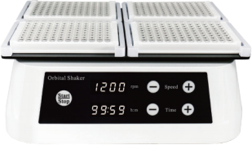
掌上离心机 技术参数
型号：Mini-A/4k/6k/7k
产品概述
掌上离心机是一款采用了可调节转速装置的仪器，数码管显示全透明圆型上盖，配备一体化转子外观设计新颖独特，小巧多用。适用于1.5ml、0.5ml、0.2ml的离心管和PCR用0.2ml的8排离心管。用于微量管的沉淀或离心。具有开盖暂停功能，合盖继续运行，并且具备电子定时等功能。
产品特点
- 可调转速{多款固定转速可选}：配备时间可设置、可调转速，方便在不同场景使用；
- 一体化转子：一体化转子，可满足不同的使用需求，免去频繁换转子的操作；
- 转子卡扣：设计独特的转子卡扣，转子固定更牢固也更加方便更换转子；
- 透明盖翻转：将透明盖设计成可翻转95度，方便使用取样；
- 智能透明盖：开盖即停，关盖启动;
- 快捷键设置：采用快捷键设置，用户更加快捷使用，运行时间3s、10s、30s。
- 技术参数1型号：Mini-A（调速）
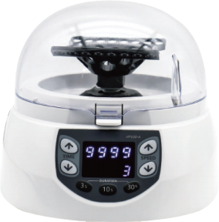
- 转速：3~10K（1000rpm步进）
- 相对离心力：约500~5300g
- 定时范围：1~9999s
- 工作噪声：≤55 dB
- 输入电源：(可选）AC 220V, 50 Hz / AC110V,60Hz
- 功率：≤45W
- 外形尺寸：W156mm×D183mm×H130mm
- 净重：1.6KG
技术参数2
- 型号：Mini-4k/6k/7k（定速）
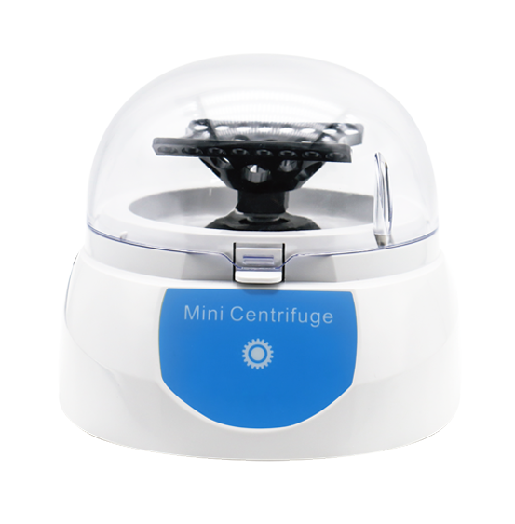
- 转速：4K/6K/7K
- 相对离心力：约800g/约2500g/约3000g
- 定时范围：连续
- 工作噪声：≤55 dB
- 输入电源：(可选）AC 220V, 50 Hz / AC110V,60Hz
- 功率：≤45W
- 外形尺寸：W156mm×D183mm×H130mm
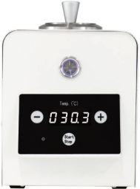
- 净重：1.6KG

